МИНОБРНАУКИ РОССИИ

Федеральное государственное бюджетное образовательное учреждение высшего образования

НИЖЕГОРОДСКИЙ ГОСУДАРСТВЕННЫЙ ТЕХНИЧЕСКИЙ
УНИВЕРСИТЕТ им. Р.Е.АЛЕКСЕЕВА

Институт радиоэлектроники и информационных технологий
Кафедра информатики и систем управления

«Реализация пошаговых блок-схем алгоритмов»
(наименование темы проекта или работы)

ОТЧЕТ
по лабораторной работе №2
по дисциплине
Информатика и компьютерные технологии
(наименование дисциплины)

РУКОВОДИТЕЛЬ:
________________ Степаненко М.А.
(подпись) (фамилия, и.,о.)

СТУДЕНТ:
________________ Окин Н.Р.
(подпись) (фамилия, и.,о.)

25-ИВТ-4-2
(шифр группы)

Работа защищена «___» ____________
С оценкой ________________________

Нижний Новгород

2026 г.

Цель работы.
Построить максимально подробную блок-схему алгоритма решения задачи в соответствии с вариантом задания.

Задание.
Задана строка, в которой есть одна открывающаяся и одна закрывающаяся скобка. Получить последовательность символов, «расположенных в скобках».

Ход работы.

Алгоритм:
- Найти позицию открывающей скобки ‘(‘.
- Найти позицию закрывающей скобки ‘)’.
- Извлечь подстроку между ними.

Тип блок-схемы:
Для этой задачи подходит композиция + альтернатива, т.к. нет циклов, есть только последовательный поиск с проверками.

Блок-схема:

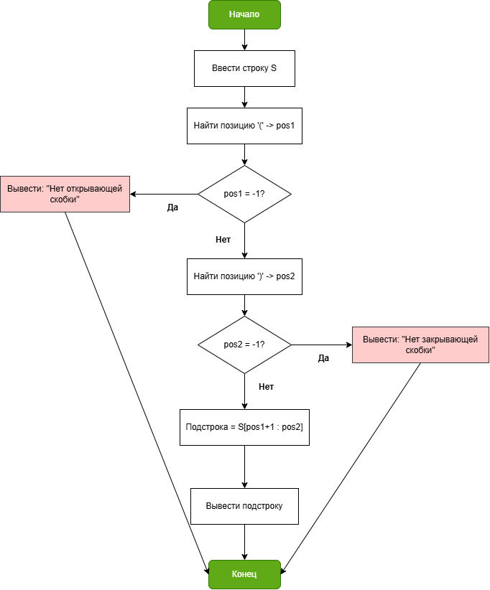

Вывод
Я построил максимально подробную блок-схему алгоритма решения задачи.

